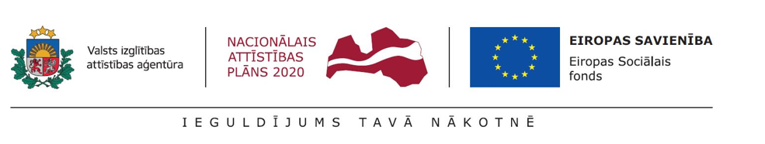

14.12.2018. Madonā Junior Achievement Latvia programmas “Skolēnu mācību uzņēmumi” ( turpmāk SMU) ietvaros notika Ziemassvētku tirdziņš “Cits bazārs”. Tirdziņā- konkursā savas darbības rezultātu demonstrēja vairāk nekā 70 SMU no dažādām Latvijas vietām, tajā skaitā arī 8 Madonas Valsts ģimnāzijas SMU:“ Tone up”, “Karika”, “Short Giraffe”, “Branch&Hang”, “Quicktea”, “Grab&Go”, CAR.NAP”, “Photo Square”. Tie ir jaunieši, kuri ne tikai interesējas par uzņēmējdarbību, bet, ekonomikas skolotājas Ivetas Vabules iedvesmoti un atbalstīti, ir spējuši arī izveidot savu mācību uzņēmumu. Tirdziņa apmeklētājus un žūriju iepriecināja lielā SMU produktu daudzveidība, kvalitāte un inovācijas. Patīkami, ka visi Madonas Valsts ģimnāzijas SMU saņēmu kādu nomināciju vai simpātiju balvu, kas motivē jauniešus turpināt un pilnveidot uzsākto darbību. Sasniegumi apliecina, ka darbošanās SMU ir lieliska iespēja attīstīt tādas kompetences kā jaunrade, pašiniciatīva, uzņēmējspēja un problēmu risināšana.
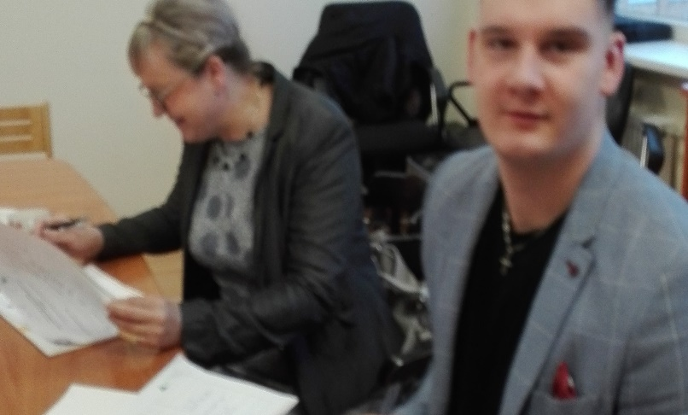
Pasākums notika sadarbībā ar Swedbank, A?S “Balta” u.c. uzņēmumiem. Žūrijā darbojās arī MVĢ absolvents (bijušais SMU dalībnieks) Kristers Ķeveris
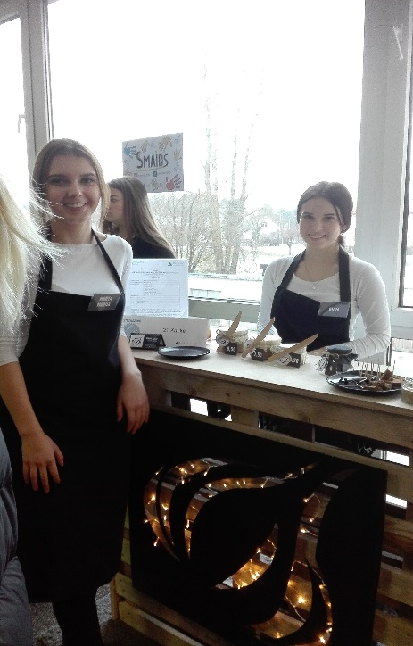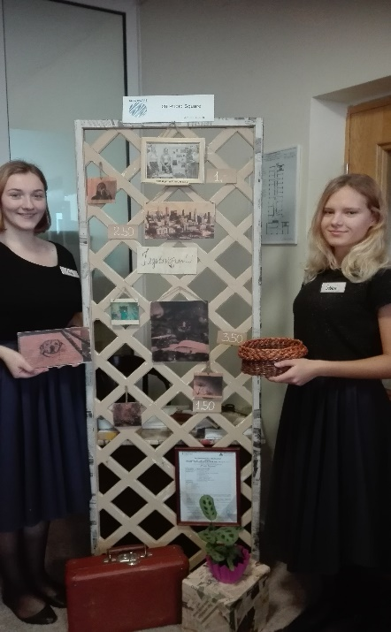
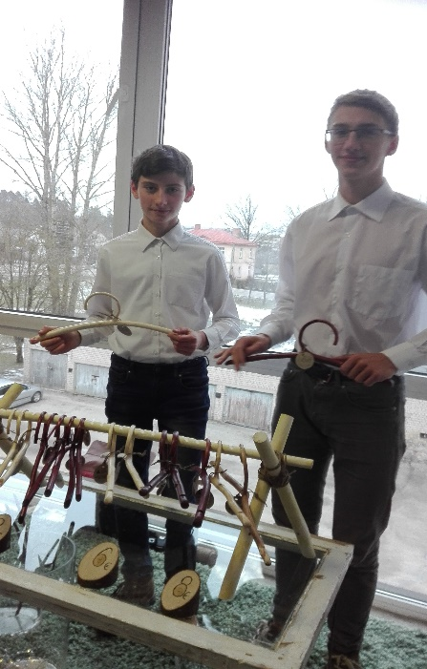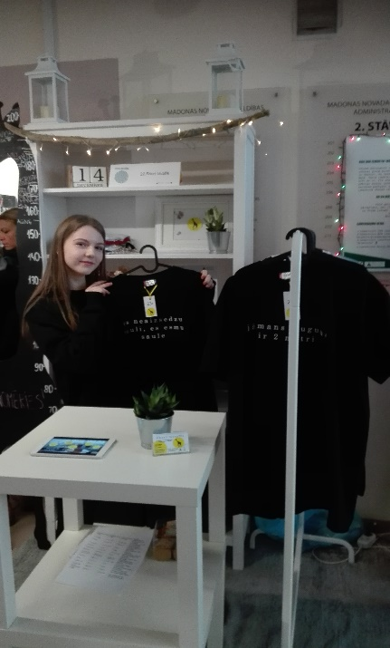
Ziemassvētku tirdziņa “cits bazārs” dalībnieki- MVĢ skolēni

Informāciju sagatavoja Madonas Valsts ģimnāzijas pedagogs karjeras konsultants S.Jansone

